LAB REPORT

21018541_Nguyễn Chiêu Văn

Bước 1 tạo feeds và dashbroad trên adatfruit

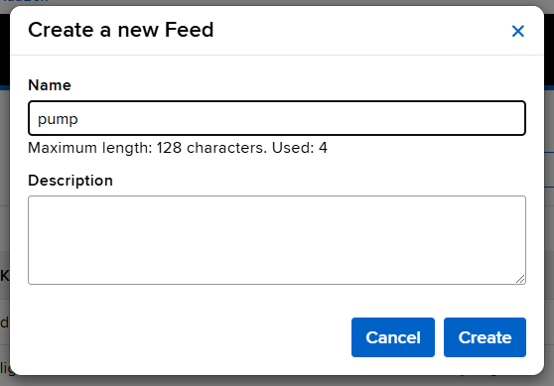

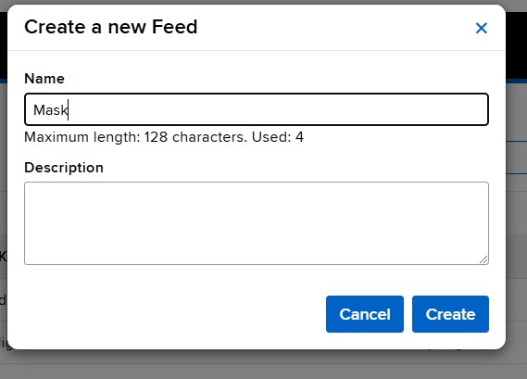

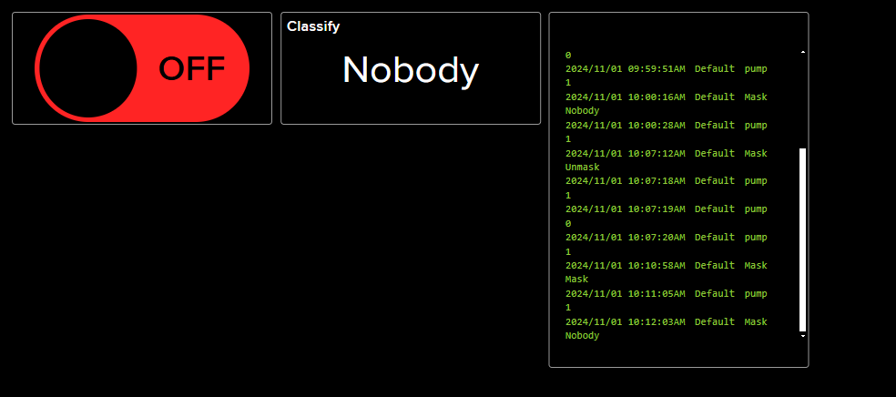

Bước 2 Tạo scene trên unity

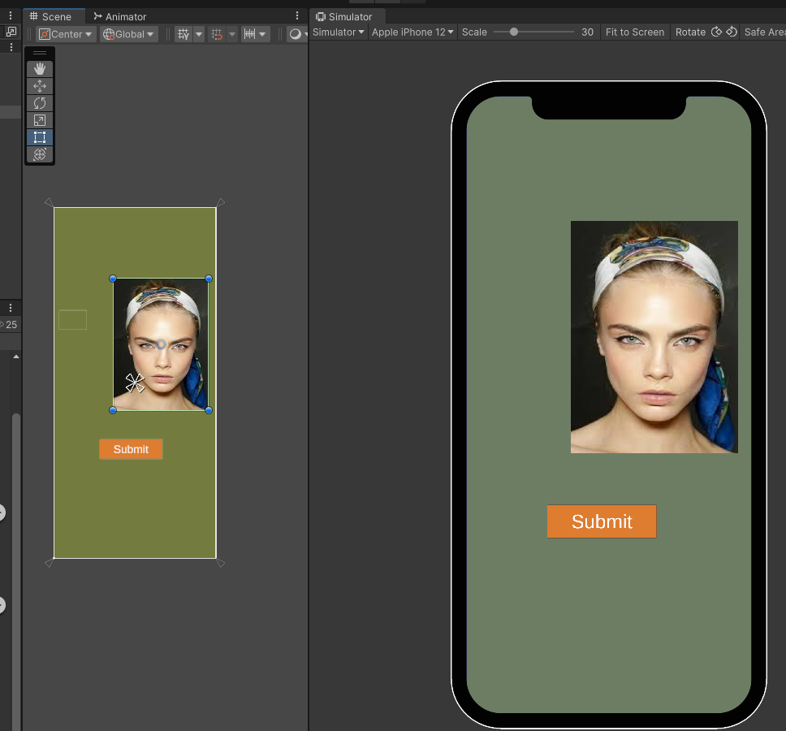

Tạo file script MQTTTuan9 để kết nối với adafruit thực hiện chức năng nút Pump khi nhắn gửi mess 1 và ngược lại

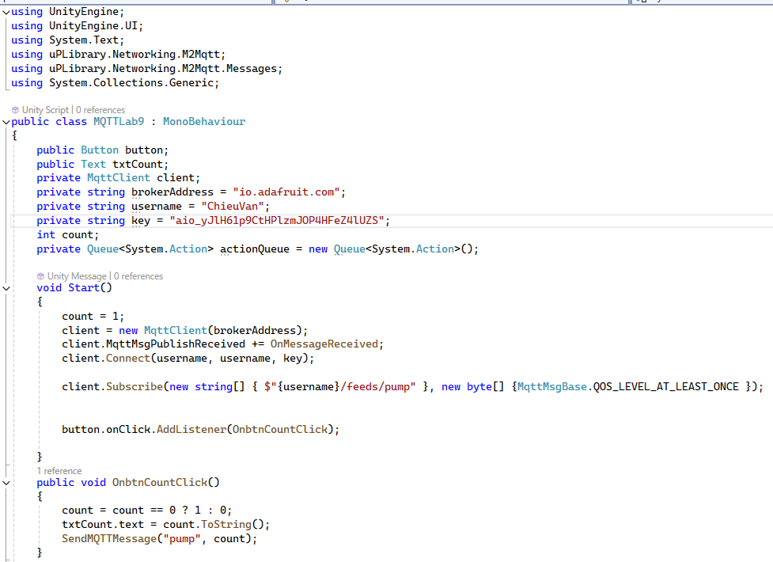

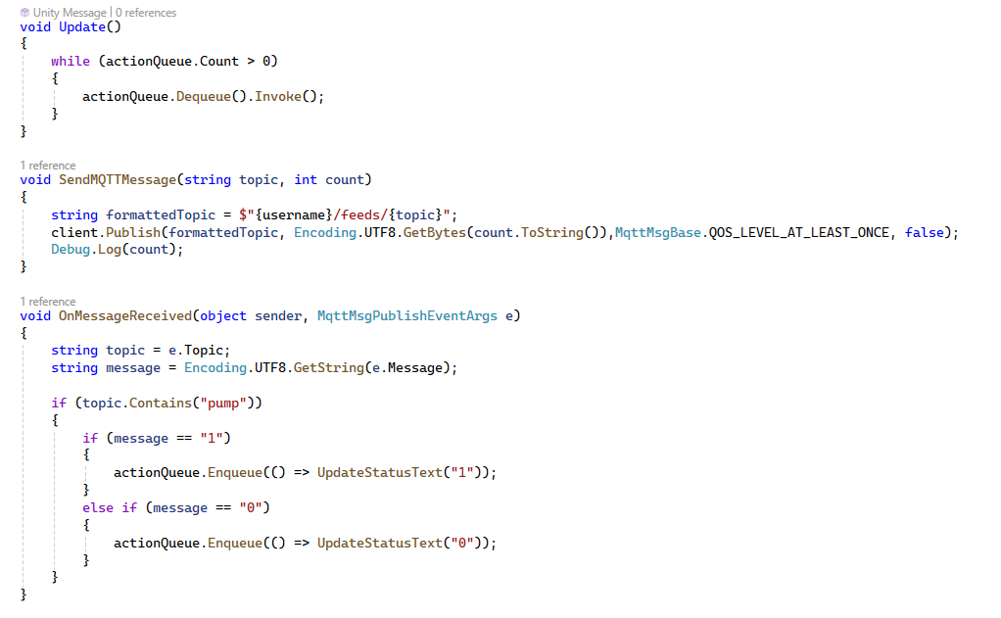

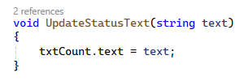

Sau đó kéo file script vào Canva để gắn button và text chạy được kết quả:

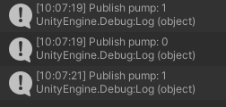

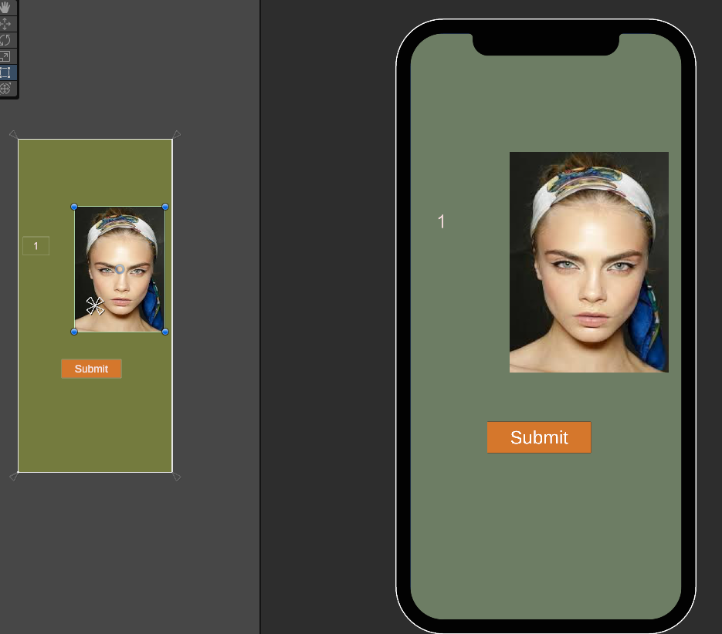

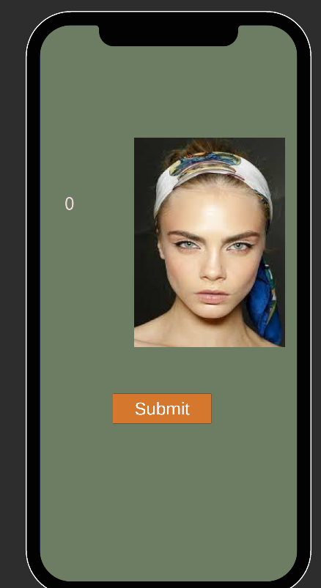

Chuyển model h5 sang onnx

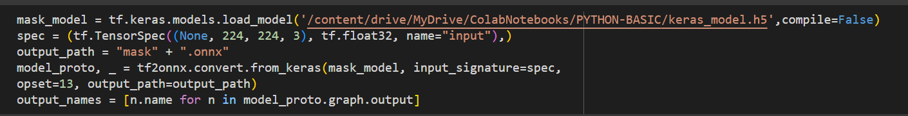

Sau đó tải lên assest unity

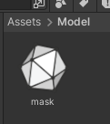

Tải Barracuda: Vào PackageManager -> chọn Add package from git URL

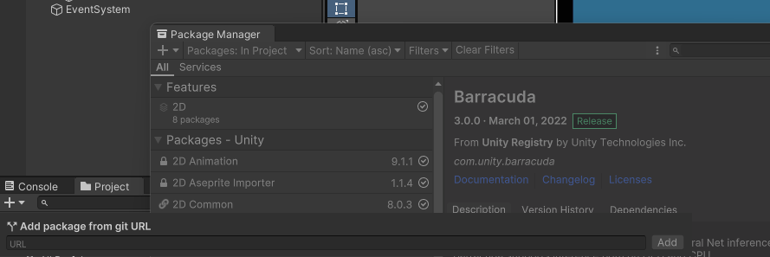

Sau đó coppy đường dẫn com.unity.barracuda và hoàn thành

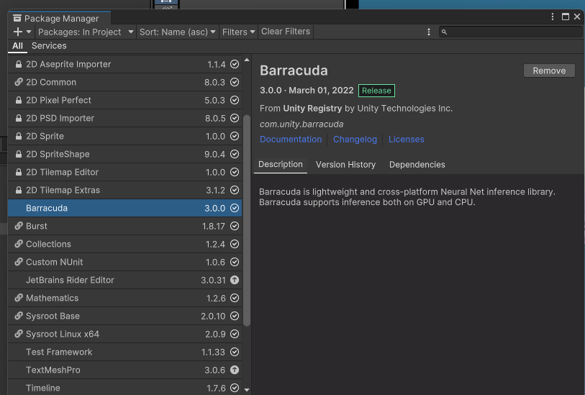

Tạo file script mới MQTTTuan9_ONNX để gắn model vào

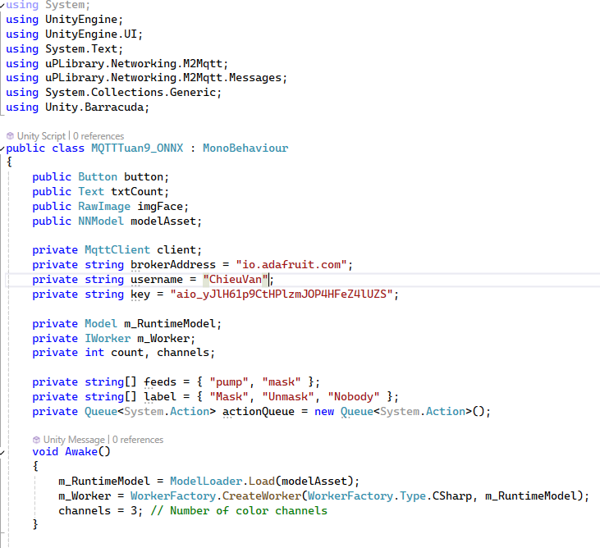

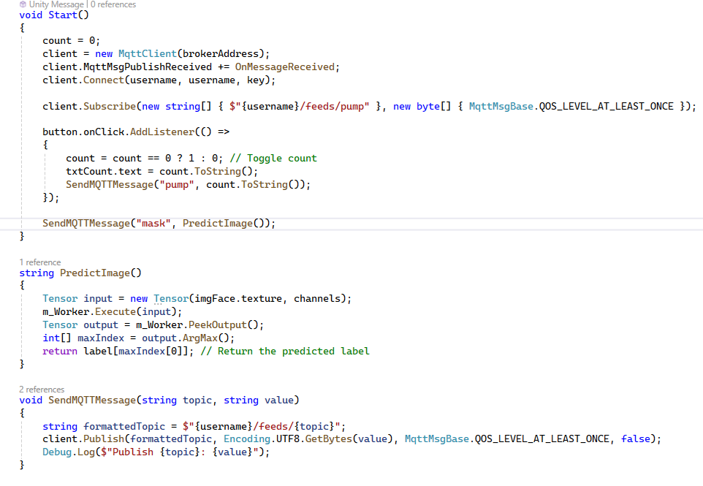

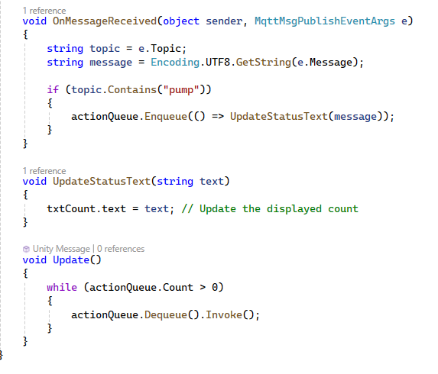

Kéo file vào Canva

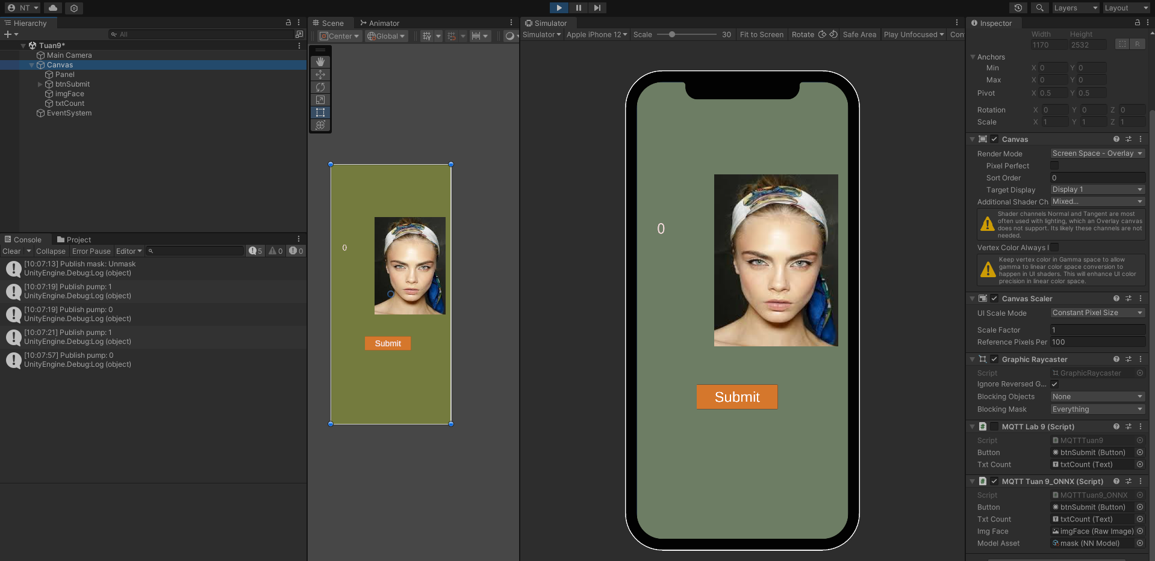

Setting các thuộc tính

Kết quả nhận được

Mask

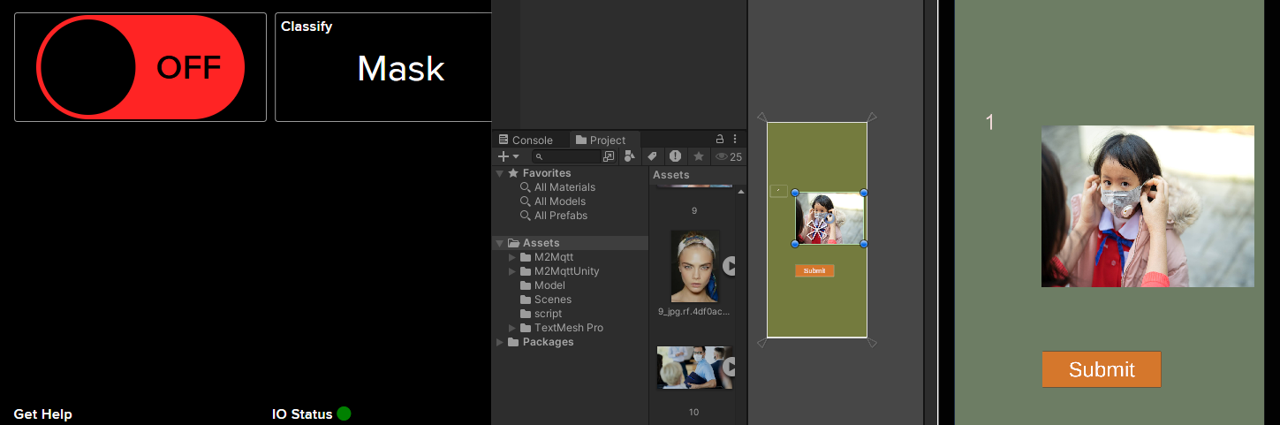

Nomask

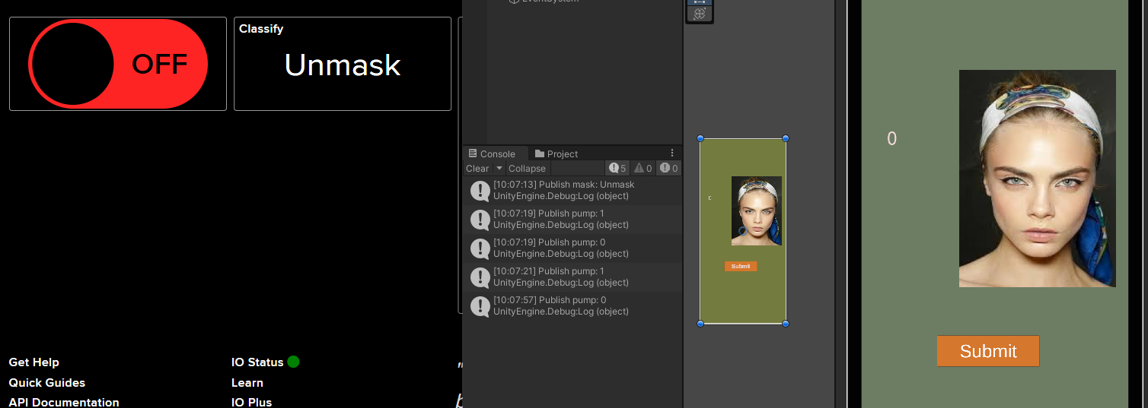

Nobody

